

МІНІСТЕРСТВО ОСВІТИ І НАУКИ УКРАЇНИ

пр. Перемоги, 10, м. Київ, 01135,тел. (044) 481-32-21, факс (044) 481-47-96
E-mail:ministry@mon.gov.ua, код ЄДРПОУ 38621185

Від _07.08.2018_ № _1/9-487_
На №____________ від _____
Департаменти (управління) освіти і науки
обласних, Київської міської державних
адміністрацій

Інститути післядипломної педагогічної
освіти

Про пріоритетні
напрями роботи психологічної
служби у системі освіти на 2018-2019 н.р.

З метою подальшої реалізації статті 76 Закону України «Про освіту» Міністерство направляє для використання в роботі аналітичні матеріали про діяльність психологічної служби, забезпечення закладів освіти практичними психологами і соціальними педагогами у 2017-2018 н.р. та рекомендації щодо пріоритетних напрямів психологічного супроводу та соціально-педагогічного патронажу учасників освітнього процесу.

Додаток на 27 арк.

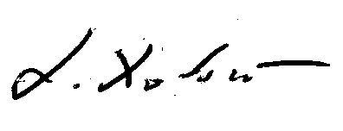
Заступник Міністра Павло Хобзей

Березіна Н.О., 481-32-31,
Флярковська О.В., Гончарова Н.П.,
Мельничук В.О, Кауліна Н.В.,248-21-95.
Додаток
до листа Міністерства освіти і науки
України
07.08. 2018 р. № 1/9-487

Про пріоритетні напрями психологічного супроводу та соціально-педагогічного патронажу учасників освітнього процесу
на 2018-2019 навчальний рік

У системі освіти України відповідно до статті 76 Закону «Про освіту» діє психологічна служба, що забезпечує своєчасне і систематичне вивчення психофізичного розвитку здобувачів освіти, мотивів їх поведінки і діяльності з урахуванням вікових, інтелектуальних, фізичних, гендерних та інших індивідуальних особливостей, сприяє створенню умов для виконання освітніх і виховних завдань закладів освіти.
Метою діяльності психологічної служби є сприяння створенню умов для соціального та інтелектуального розвитку здобувачів освіти, охорони психічного здоров’я, надання психологічної та соціально-педагогічної підтримки всім учасникам освітнього процесу відповідно до цілей та завдань системи освіти.
Діяльність психологічної служби у системі освіти України здійснюється практичними психологами, соціальними педагогами, методистами та директорами (завідувачами) навчально-методичних кабінетів/центрів/ лабораторій.
За результатами аналізу даних із регіонів у 2017-2018 навчальному році кількість фахівців психологічної служби становила 22 930 осіб. Із них: практичні психологи – 15 070, соціальні педагоги – 7 093, методисти – 767 особи (рис.1), у розрізі областей (рис. 2).

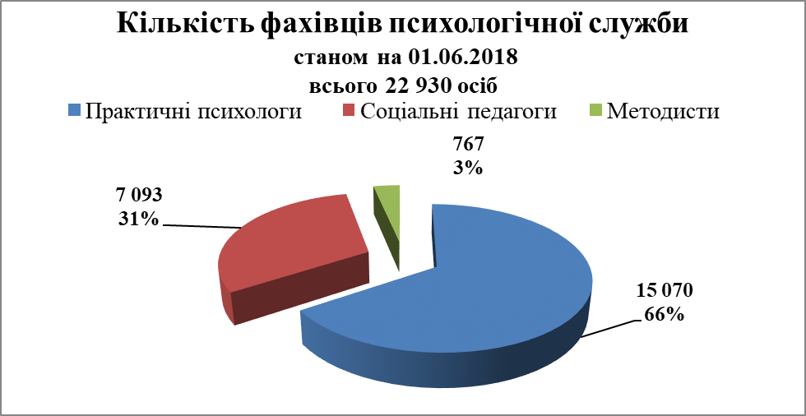
Рис. 1

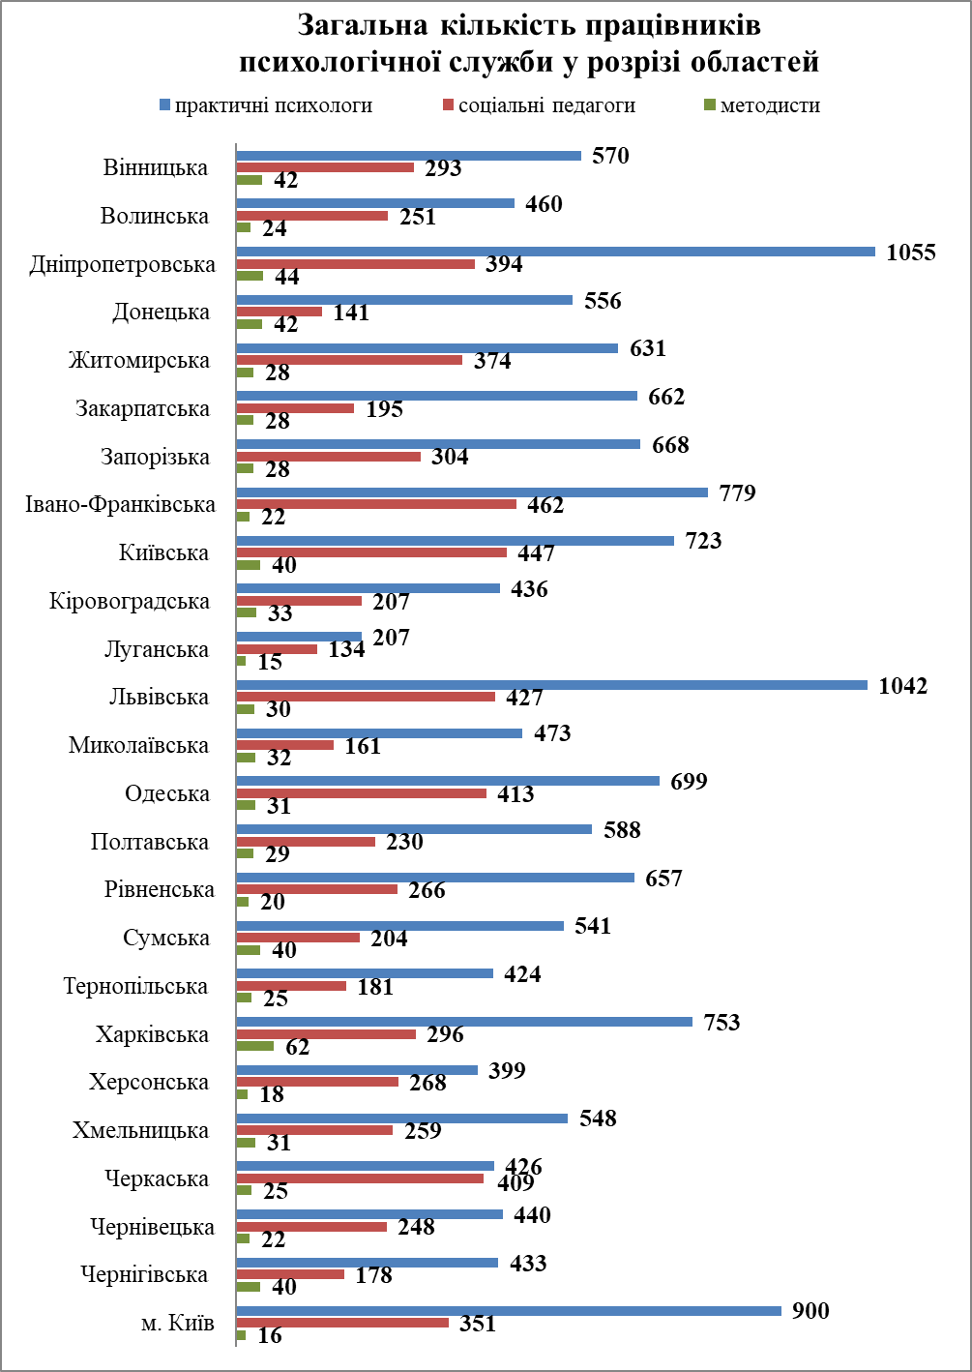
Рис. 2
На сьогодні спостерігається позитивна тенденція щодо збільшення посад працівників психологічної служби. У порівнянні з попереднім навчальним роком кількість працівників психологічної служби збільшилася на 514 осіб, психологів на 409, соціальних педагогів на 90 і методистів на 15 фахівців (рис.3). Зокрема, у Житомирській області на 147 осіб, Кіровоградській – 144, м. Києві – 92, Донецькій – 60. Харківській – 49. Разом із тим відбулося скорочення фахівців психологічної служби у наступних областях: Львівській на 80, Дніпропетровській – 74, Київській – 72, Полтавській – 38, Тернопільській – 25, Хмельницькій – 13 спеціалістів. Очевидно, що у цих областях керівники ще не до кінця розуміють важливість роботи працівників психологічної служби.
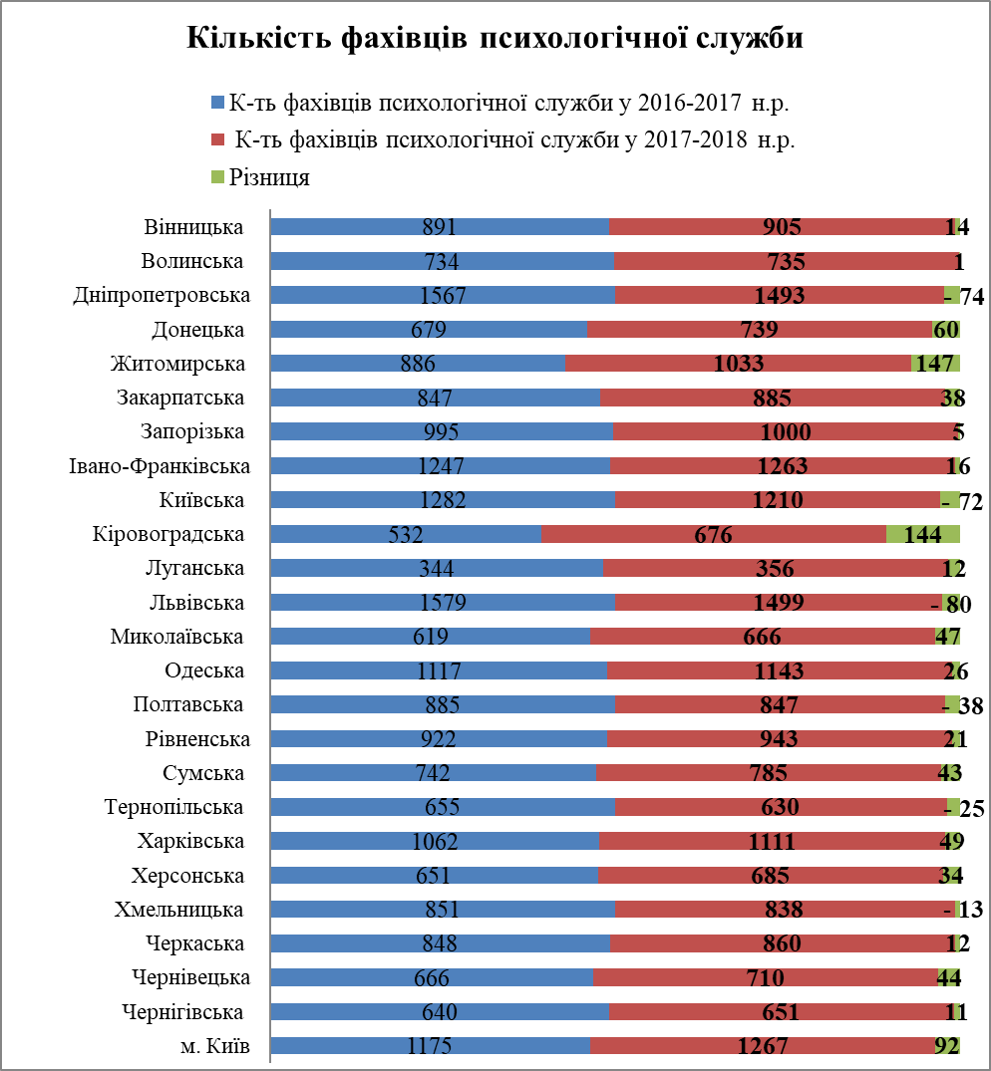
Рис. 3

Маємо зазначити, збільшення працівників психологічної служби є на сьогодні позитивною тенденцією, однак забезпечення робочого місця фахівців викликає занепокоєння, а забезпечення комп’ютерами є критичним (рис. 4).

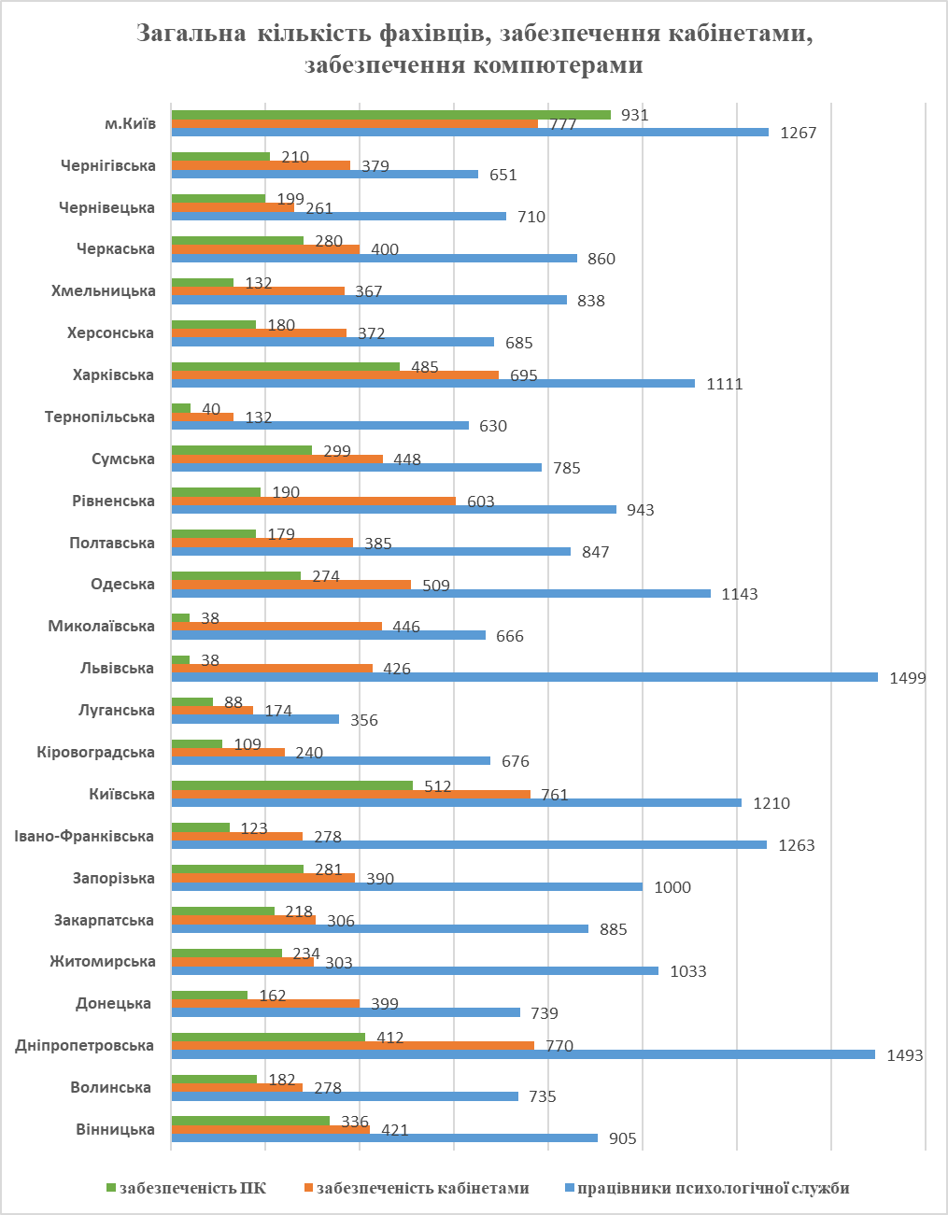
Рис. 4

Необхідно звернути увагу, що відповідно до Положення про психологічну службу у системі освіти України (наказ Міністерства освіти і науки України від 22 травня 2018 року № 509, зареєстрований у Міністерстві юстиції України 31 липня 2018 року за № 885/32337) штати та структура обласних, районних (міських), навчально-методичних центрів/кабінетів/лабораторій психологічної служби формуються засновниками відповідно до посад та напрямів роботи:
керівник (директор), який організовує діяльність психологічних служб;
методисти, які беруть участь в організації діяльності психологічних служб закладів дошкільної освіти;
методисти, які беруть участь в організації діяльності психологічних служб закладів загальної середньої освіти, позашкільної освіти;
практичні психологи та соціальні педагоги, які здійснюють супровід закладів освіти в місті, районі, ОТГ.
Посади працівників психологічної служби вводяться в штатні розписи закладів освіти відповідно до наказу Міністерства освіти і науки України від 03 липня 2017 року № 948 «Про внесення змін до деяких наказів Міністерства освіти і науки України і Міністерства освіти і науки молоді та спорту України» (електронний реєстр доступу: https://imzo.gov.ua/2017/07/03/nakaz-mon-ukrajiny-vid-03-07-2017-948-zarejestrovano-v-ministerstvi-yustytsiji-ukrajiny-28-lypnya-2017-roku-za-930-30798-pro-vnesennya-zmin-deyakyh-nakaziv-ministerstva-osvity-i-nauky-ukrajiny/ ).
Посади обіймають працівники з вищою освітою за відповідною спеціальністю.
Отже, керівникам обласних, районних, міських департаментів (управлінь) освіти і науки у новому навчальному році необхідно вжити заходів щодо забезпечення закладів освіти, в тому числі навчально-методичних центрів/ кабінетів/лабораторій психологічної служби у системі освіти районного (міського) і обласного рівнів, працівниками психологічної служби відповідно до нормативів чисельності, кабінетами та комп’ютерним обладнанням.
Великий відсоток фахівців психологічної служби зазначають, що майже щодня або раз у тиждень залучаються до виконання тих видів діяльності, що не пов’язані з виконанням посадових обов’язків. Подібний підхід до організації діяльності спеціалістів психологічної служби негативно позначається на якості виконання ними безпосередніх функціональних обов’язків, мотивації до підвищення власного професійного рівня.
Наголошуємо на необхідності проведення з керівниками закладів освіти спеціальних занять, семінарів, тренінгів, на яких би надавалась інформація про функціональні обов’язки працівників психологічної служби, нормативно-правові засади їх професійної діяльності та роль у забезпеченні високої ефективності освітніх реформ. Також зазначаємо, що відповідно до пункту 5 розділу ІІІ Положення про психологічну службу у системі освіти України визначено, що тривалість робочого тижня та графік роботи практичного психолога і соціального педагога закладу освіти визначається чинним законодавством з урахуванням типу закладу освіти та змісту роботи працівника.
Просимо звернути увагу, що відповідно до статті 50 Кодексу законів про працю України тривалість робочого часу працівників не може перевищувати 40 годин на тиждень. Підприємства і організації при укладенні колективного договору можуть встановлювати меншу норму тривалості робочого часу, ніж передбачено в частині першій цієї статті, відповідно тривалість робочого тижня працівника психологічної служби становить 40 годин, але з них відводяться години для роботи безпосередньо в закладі освіти (психологічна просвіта, діагностична, консультативна, освітня діяльність, обробка результатів досліджень тощо), та години за рахунок яких працівники психологічної служби відпрацьовують за межами закладу освіти (підготовка до проведення заходів, оформлення робочої документації, планування, звітність, робота у навчально-методичних та наукових центрах, громадських організаціях тощо). Слід зазначити, що ці години мають бути відображені в плані роботи практичного психолога та соціального педагога.
Отже, керівникам обласних, районних, міських департаментів (управлінь) освіти і науки у новому навчальному році необхідно інформувати керівників закладів освіти щодо розподілу та тривалості робочого тижня працівника психологічної служби.
До того ж звертаємо увагу, що з 2018 року розпочинається Всеукраїнський конкурс авторських програм практичних психологів і соціальних педагогів «Нові технології у новій школі» (наказ Міністерства освіти і науки України від 31 травня 2018 року № 555, зареєстрований в Міністерстві юстиції України 26 червня 2018 року за № 744/32196.) (електронний реєстр доступу: http://zakon3.rada.gov.ua/laws/show/z0744-18).
Метою конкурсу є виявлення та поширення кращого досвіду, оптимізація інноваційної діяльності працівників психологічної служби, підвищення професійної компетентності, якості програм, реалізації творчого потенціалу, престижності професії практичних психологів та соціальних педагогів.
Конкурс проводитиметься щорічно на засадах відкритості, прозорості та гласності за однією номінацією, визначеною організатором, у три етапи окремо для практичних психологів та соціальних педагогів:
І етап – районний (міський) – до грудня поточного року.
ІІ етап – обласний, Київський та Севастопольський міський – до лютого наступного року.
ІІІ етап – фінальний – до травня наступного року.
До участі в кожному наступному етапі конкурсу допускаються переможці попереднього етапу з визначеної номінації.
У 2018-2019 н. р. Конкурс оголошуватиметься наказом Міністерства освіти і науки України, в якому, зокрема, буде зазначено: склад Організаційного комітету, строки проведення конкурсу.
Номінацією цього року є профілактичні програми, що спрямовані на подолання труднощів у навчанні, вихованні та соціалізації, відхилень у розвитку і поведінці тощо.
Форма проведення конкурсу – заочна.
Отже, керівникам обласних, районних, міських управлінь освіти і науки у новому навчальному році необхідно інформувати керівників закладів освіти та вжити заходів щодо проведення Всеукраїнського конкурсу авторських програм практичних психологів і соціальних педагогів «Нові технології у новій школі».
Визначальним фактором продуктивності діяльності психологічної служби є компетентність, професійна майстерність, високий рівень мотивації та відповідні особистісні якості працівників служби. У зв’язку з цим актуальним є питання програмно-методичного забезпечення процесу підвищення фахового рівня практичних психологів і соціальних педагогів, адже діяльність працівників психологічної служби – це постійне навчання, підвищення кваліфікації та проходження атестації і сертифікації.
Порядок проведення атестації практичних психологів, соціальних педагогів визначено Типовим положенням про атестацію педагогічних працівників (наказ Міністерства освіти і науки України від 06 жовтня 2010 року № 930) (електронний реєстр доступу: http://zakon2.rada.gov.ua/laws/show/z1255-10); наказом Міністерства освіти і науки, молоді та спорту України
від 20 грудня 2011 року № 1473 «Про затвердження Змін до Типового положення про атестацію педагогічних працівників», (електронний реєстр доступу: http://zakon2.rada.gov.ua/laws/show/z0014-12), лист МОНмолодьспорт України «Про атестацію педагогічних працівників» (від 25 жовтня 2012 року № 1/9-779) (електронний реєстр доступу: http://osvita.ua/legislation/Ser_osv/31912/).
Відповідно до статті 50 Закону України «Про освіту» атестація педагогічних працівників – це система заходів, спрямованих на всебічне та комплексне оцінювання педагогічної діяльності педагогічних працівників.
Атестація педагогічних працівників може бути черговою або позачерговою. Педагогічний працівник проходить чергову атестацію не менше одного разу на п’ять років, крім випадків, передбачених законодавством. За результатами атестації визначається відповідність педагогічного працівника займаній посаді, присвоюються кваліфікаційні категорії, педагогічні звання.
Позачергова атестація практичних психологів, соціальних педагогів може проводитись не раніше, як через два роки після проходження попередньої (п.1.3 Змін до Типового положення; наказ МОНмолодьспорт від 20 грудня 2011 року № 1473) (електронний реєстр доступу: http://zakon2.rada.gov.ua/laws/show/z0014-12).
Відповідно до Типового положення про атестацію педагогічних працівників (п. 3.13) особи, які прийняті на посади педагогічних працівників після закінчення закладів вищої освіти, атестуються не раніше, як після двох років роботи на займаній посаді.
Обов’язковою умовою для атестації є проходження курсів підвищення кваліфікації.
На численні запити щодо атестації працівників психологічної служби у системі освіти в об’єднаних територіальних громадах (ОТГ) повідомляємо:
атестацію практичних психологів, соціальних педагогів закладів освіти на кваліфікаційні категорії «спеціаліст», «спеціаліст II категорії», «спеціаліст І категорії» проводять атестаційні комісії І рівня, які утворюються у закладах дошкільної, загальної середньої, позашкільної, професійної (професійно-технічної), фахової передвищої освіти;
атестацію практичних психологів, соціальних педагогів на кваліфікаційну категорію «спеціаліст вищої категорії», (присвоєння або атестація на відповідність раніше присвоєній категорії «спеціаліст вищої категорії») проводять атестаційні комісії II рівня, які утворюються у органах управління освітою ОТГ або шляхом утворення експертних груп із залученням фахівців із районів, областей.
Звертаємо вашу увагу на те, що присвоєння кваліфікаційних категорій за результатами атестації здійснюється послідовно. Недопустимим є присвоєння кваліфікаційної категорії, яка на дві кваліфікаційні позиції є вищою за присвоєну в процесі проходження попередньої атестації.
Відповідно до наказу Міністерства освіти і науки України від 04 липня 2005 року № 396, зареєстрованого в Міністерстві юстиції України 14 липня 2005 року за № 754/11034 «Про визначення порядку присвоєння педагогічних звань педагогічним працівникам» практичним психологам може бути присвоєне педагогічне звання «практичний психолог-методист», як під час чергової, так і позачергової атестації (електронний реєстр доступу: http://zakon3.rada.gov.ua/laws/show/z0754-05).
На сьогодні для соціальних педагогів присвоєння педагогічних звань не передбачено. Однак, Державною науковою установою «Інститут модернізації змісту освіти» порушено клопотання щодо внесення до проекту Положення про атестацію педагогічних працівників, яке наразі розробляється, присвоєння педагогічного звання соціальним педагогам «соціальний педагог-методист».
Відповідно до статті 51 Закону України «Про освіту» введено сертифікацію педагогічних працівників і визначено, що це зовнішнє оцінювання професійних компетентностей педагогічного працівника (у тому числі з педагогіки та психології, практичних вмінь застосування сучасних методів і технологій навчання), що здійснюється шляхом незалежного тестування, самооцінювання та вивчення практичного досвіду роботи.
Наразі проект Положення про сертифікацію педагогічних працівників розробляє Міністерство освіти і науки України, де буде запропоновано систему, порядок і процедуру сертифікації педагогічних працівників.
Педагогічні працівники, які отримають сертифікат, будуть мати право на щомісячну доплату в розмірі 20 відсотків посадового окладу (ставки заробітної плати) пропорційно до обсягу педагогічного навантаження протягом строку дії сертифіката; впровадження і поширення методик компетентнісного навчання та нові освітні технології; залучення до процедур і заходів, пов’язаних із забезпеченням якості та впровадженням інновацій, педагогічних новацій і технологій у системі освіти. Успішне проходження сертифікації зараховуватиметься як проходження атестації педагогічним працівником, а також є підставою для присвоєння відповідної кваліфікаційної категорії та/або педагогічного звання.
Запровадження інклюзивного навчання висуває нові професійні вимоги перед педагогічними працівниками. Зокрема, однією з вимог є проходження додаткового навчання (в рамках підвищення кваліфікації) за програмами підготовки спеціальності «Корекційна освіта (за нозологіями)».
Загальна кількість академічних годин для підвищення кваліфікації педагогічного працівника впродовж п’яти років не може бути меншою за 150 годин, з яких певна кількість годин має бути обов’язково спрямована на вдосконалення знань, вмінь і практичних навичок у частині роботи з дітьми з особливими освітніми потребами.
Звертаємо увагу керівників органів управління освітою, керівників закладів освіти, практичних психологів, соціальних педагогів, що інститутам післядипломної педагогічної освіти було надано інформацію щодо організації і проведення курсів підвищення кваліфікації практичних психологів і соціальних педагогів за рахунок коштів державного бюджету ДВНЗ «Університет менеджменту освіти» НАПН України» (лист ІМЗО від 15 травня 2018 року
№ 22.1/10-1529) (електронний реєстр доступу: https://imzo.gov.ua/2018/05/15/lyst-imzo-vid-15-05-2018-22-1-10-1529-pro-kursy-pidvyschennya-kvalifikatsiji-praktychnyh-psyholohiv-ta-sotsialnyh-pedahohiv/).
У процесі реформування системи освіти, на виконання Закону України «Про освіту», Концепції Нової української школи та Положення про психологічну службу у системі освіти України зміст діяльності працівників психологічної служби також має змінюватись. Працівникам психологічної служби необхідно усвідомити свою роль у становленні та впровадженні нововведень у систему освіти, організовувати такий соціально-психологічний супровід освітнього процесу, за якого всі його учасники: вихованці, учні, студенти, педагогічні і науково-педагогічні працівники зможуть якісно й по-новому розкрити свій освітній потенціал. Завдання психологічної служби визначаються відповідно до стратегії розвитку системи освіти України в цілому і водночас залежать від особливостей політики, історії та традицій освіти і мають трансформуватися відповідно до змін у нормативно-правовій базі, визначених пріоритетів діяльності освітньої галузі. Сучасні тенденції розвитку освіти формують загальне спрямування діяльності психологічної служби, яке сприятиме вирішенню освітніх і виховних задач, професійній гнучкості, формуванню готовності до особистісного, професійного, політичного вибору, формуванню соціальної компетентності як передумови ефективної соціалізації молоді.
Працівникам психологічної служби для розуміння своєї ролі в процесі реалізації Концепції Нової української школи необхідно спрямувати зусилля на створення комплексу методик і вправ щодо формування у здобувачів освіти таких умінь:
- читати і розуміти прочитане;
- висловлювати думку усно і письмово;
- критично мислити;
- логічно обґрунтовувати позицію;
- виявляти ініціативу;
- творити;
- оцінювати проблеми, виявляти ризики та приймати рішення;
- керувати емоціями;
- застосовувати емоційний інтелект;
- здатність співпрацювати в команді.
Значної уваги в Концепції набуває аспект педагогіки партнерства між всіма учасниками освітнього процесу, головним завданням якої є подолання інертності мислення, перехід на якісно новий рівень побудови взаємовідносин між учасниками освітнього процесу. Це завдання реалізовується у спільній діяльності педагогічних працівників і учнів, педагогічних працівників і батьків, що передбачає взаєморозуміння, єдність інтересів і прагнень із метою особистісного розвитку здобувачів освіти.
Пріоритетного значення в розбудові нової української школи набуває завдання формування в учнів системи загальнолюдських цінностей – морально-етичних (гідність, чесність, справедливість, турбота, повага до життя, повага до себе та інших людей) та соціально-політичних (свобода, демократія, культурне різноманіття, повага до рідної мови і культури, патріотизм, шанобливе ставлення до довкілля, повага до закону, солідарність, відповідальність). У центрі освіти має перебувати виховання у здобувачів освіти відповідальності за себе, за добробут нашої країни.
Освітнє середовище має бути безпечним місцем, де діти відчуватимуть себе захищеними та в безпеці. Усі діти заслуговують навчатися у такому середовищі, де забезпечуються їхні потреби – базові потреби, потреби у навчанні, додаткові потреби (для дітей з особливими освітніми потребами). Таке середовище забезпечує можливості дітям робити власний вибір, можливості для розвитку нових та удосконалення наявних практичних навичок, отримання нових знань, розвитку свого позитивного ставлення до інших. Педагогічні працівники мають бути моделлю бажаної поведінки, усвідомлювати основні риси відповідальності, яку вони несуть за своїх учнів, що передбачає такі обов’язки:
• поважати кожну дитину;
• вірити в успішність кожної дитини;
• бути чесними і визнавати власні помилки;
• вміти слухати й дотримуватися конфіденційності;
• бути послідовними й справедливими;
• мати високі очікування щодо кожного учня, у тому числі учнів з особливими освітніми потребами;
• цінувати особисті зусилля дітей;
• організовувати стимулююче навчальне середовище;
• постійно поновлювати свої знання про дитячий розвиток.
Отже, психологічний супровід і соціально педагогічний патронаж мають бути змінені не тільки формально, а й змістовно, адже 80% ідей і завдань реформи мають бути забезпечені науково-психологічними засадами, методиками і технологіями.
Маємо зазначити, що відповідно до наказу Міністерства освіти і науки України від 16 квітня 2018 року № 367 затверджено новий Порядок зарахування, відрахування та переведення учнів до державних та комунальних закладів освіти для здобуття повної загальної середньої освіти, зареєстрований Міністерством юстиції України 05 травня 2018 року за № 564/32016 (електронний реєстр доступу: https://mon.gov.ua/ua/npa/pro-zatverdzhennya-poryadku-zarahuvannya-vidrahuvannya-ta-perevedennya-uchniv-do-derzhavnih-ta-komunalnih-zakladiv-osviti-dlya-zdobuttya-povnoyi-zagalnoyi-serednoyi-osviti). Проведення тестувань, вступних випробувань, співбесід, інших заходів, що мають на меті встановлення відповідності рівня підготовки дитини до школи, не допускається.
Перший клас школи є адаптаційним періодом дитини. Під час будь-якого адаптаційного процесу для дитини важливим є ресурс, підтримка і авторитет «ведення», адже дитина дуже чутлива та уважна до того, хто стає для неї опорою. Загалом, психологічний супровід і місце дорослого поруч із дитиною це – пошук прихованих ресурсів розвитку дитини, опора на власні можливості дитини, розкриття потенціалів дитини, розвиток компетентності, як базисної характеристики особистості.
Контроль за адаптацією першокласників проходить завдяки відвідуванню уроків та занять, спостереження за дітьми під час прогулянок, спілкування, психодіагностичного обстеження.
Якщо позиція школяра з приходом до школи не формується або формується не достатньо і залишається нестійкою, то через різні обставини дитина легко втрачає інтерес до навчання і школи в цілому, а формуванням її особистості керує інше середовище, часто не завжди сприятливе.
Процес адаптації викликає такі складнощі:
• проблеми у спілкуванні з однолітками, учителями;
• зниження самоконтролю;
• емоційна збудженість;
• тривожність;
• симптоми соматичних захворювань;
• недостачу уваги на уроках;
• занурення в себе.
Основна мета супроводу – формування у першокласників характеристик психологічно здорової особистості.
Основні характеристики психічно здорової особистості:
• прийняття себе, своїх позитивних якостей і недоліків; пізнання власної цінності й унікальності, своїх здібностей й можливостей;
• прийняття інших людей, пізнання цінності і неповторності кожної людини;
• добре розвинута рефлексія, уміння розпізнавати свої емоційні стани, мотиви поведінки;
• стресостійкість, уміння знаходити власні ресурси в скрутному становищі.
Усе це потрібно враховувати під час організації освітнього процесу дітей шестирічного віку, незалежно від того, де вона здійснюється – у підготовчих групах дошкільних навчальних закладів чи в початковій школі. Навчальні заняття із шестирічними дітьми вимагають ігрових методів, «дошкільного» режиму тощо, а жорсткі умови формалізованої системи шкільного навчання є абсолютно недопустимими.
Акцентуємо увагу на збереженні і зміцненні психічного здоров’я учасників освітнього процесу. Взаємовідносини серед дітей, між дітьми і дорослими в закладі освіти мають величезний вплив на становлення особистості учнів і їх подальшу соціалізацію. Трапляються випадки коли підтримка дисципліни в класі або групі здійснюється за допомогою тілесних покарань і заходів психічного впливу, що принижують гідність людини. Насильство в закладах освіти має різну природу і характер, проявляється як у формі одноразових насильницьких дій, так і у вигляді постійних знущань, принижень і систематичного цькування (булінг). Насильство може бути: фізичне, психологічне (емоційне), сексуальне і економічне (вимагання, псування або відбирання речей, грошей). До насильства також відноситься дискримінація за будь-якою ознакою, яка проявляється в упередженому ставленні та різних діях. За характером прояву можемо виділити одноразові насильницькі дії і систематичне насильство, що регулярно повторюється – булінг. Для розрізнення нової форми насильства, що отримала широке поширення і здійснюється у віртуальному просторі, використовується термін «кібербулінг».
У 2017/2018 навчальному році працівники психологічної служби прийняли всього 102 590 запитів від учасників освітнього процесу щодо питання протидії шкільному булінгу у закладах освіти. Зокрема, з боку батьків надійшло 29743 звернень , від педагогічних працівників -28 274, від дітей -39 750 та з боку інших зацікавлених осіб-4 823 (рис.5).

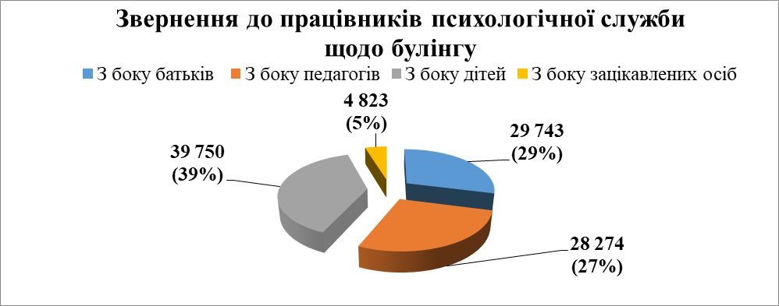
Рис. 5
Незважаючи на масштабність і складність проблеми, система освіти має великі можливості для профілактики насильства. Її професійний і організаційний ресурс, сфера соціального впливу дозволяють здійснювати комплексний і системний вплив на всіх учасників освітнього процесу з метою формування моделі поведінки, заснованої на взаємній повазі та недопущенні насильства в міжособистісних відносинах, спільній діяльності.
Множинність чинників, які можуть викликати агресивну поведінку учнів або вчителів, диктує необхідність розробки і прийняття комплексу заходів, що охоплюватимуть усі аспекти життєдіяльності освітньої установи та залучення до цього процесу всіх зацікавлених сторін.
До компетенції органів управління освітою належать:
• вивчення в рамках освітньої програми питань, пов’язаних з повагою і дотриманням прав людини, гендерною рівністю, прийняттям загальнолюдських цінностей і різноманіття;
• професійна підготовка і навчання педагогічних працівників та іншого персоналу принципам позитивного виховання і підтримки дисципліни, що виключає насильницькі дії до учнів, методам запобігання агресивної поведінки і проявів насильства, соціально-психологічним технологіям формування особистості різних стратегій безпечної поведінки;
Безпечна, доброзичлива атмосфера освітнього середовища, заснована на довірі і повазі, може бути створена завдяки вищевказаним організаційно-управлінським заходам та інформаційно-просвітницькій роботі. Важливою умовою для запобігання насильству в закладі освіти є:
• безпечна інфраструктура приміщень і території; наявність поста охорони, забезпечення контрольно-пропускного режиму і спостереження за місцями загального користування (їдальні, коридори, роздягальні, ігрові майданчики тощо) і технічними приміщеннями;
• наявність документа, що регламентує політику закладу освіти з питань попередження та реагування на випадки насильства;
• включення пунктів щодо подолання насильства в статут, кодекс, правила поведінки, інформування про них усіх працівників закладу освіти, учнів і батьків; неухильне дотримання правил поведінки, розроблених і прийнятих колегіально;
• визначення осіб, відповідальних за дотримання безпеки, профілактики насильства та координацію заходів реагування на його випадки, аналіз ефективності цих заходів і їх удосконалення;
• використання ефективних механізмів та інструментів виявлення (повідомлення), реєстрування та реагування у випадку насильства;
• своєчасне надання допомоги учасникам конфліктної ситуації силами педагогів та працівників психологічної служби;
• взаємодія зі службами соціальної та психологічної допомоги, Національної поліції та охорони здоров’я з метою профілактики насильства та надання допомоги залученим до нього особам;
• застосування методів навчання і виховання, заснованих на повазі прав і гідності людини і гендерної рівності;
• доброзичливий стиль спілкування між усіма учасниками освітнього процесу, недопущення дискримінації в навчальному колективі за якимось ознаками;
• реалізація освітніх програм і позашкільних заходів, що сприяють формуванню в учнів особистісних і соціальних (життєвих) навичок для розвитку і підтримки здорових міжособистісних відносин без насильства і дискримінації;
• залучення учнів і батьків до планування і реалізації заходів щодо покращення соціально-психологічного клімату в закладах освіти, профілактики насильства; проведення серед них інформаційно-просвітницької роботи;
• формування професійної готовності (навчання і підтримка) педагогічного колективу, керівництва, всіх працівників закладу освіти до реагування на випадок насильства і систематичної роботи щодо профілактики.
Інформаційно-просвітницька робота має бути спрямована на підвищення обізнаності всіх учасників освітнього процесу про насильство, його наслідки, а також на навчання ефективного протистояння, у тому числі завдяки розвитку особистісних і соціальних (життєвих) навичок і педагогічних компетенцій.
Тільки в сукупності всі ці фактори створюють таке освітнє середовище, де зменшується ймовірність виникнення насильницьких відносин між учасниками освітнього процесу і підвищується здатність ефективно запобігати конфліктним ситуаціям, реагувати на них. До того ж, під час реалізації комплексу заходів із профілактики насильства потрібно враховувати специфіку конкретного закладу, поточну обстановку, основні проблеми та можливості для їх вирішення.
Розв’язати проблему насильства щодо неповнолітніх можна тільки у разі спільної роботи педагогів, батьків і всіх дорослих, які так чи інакше причетні до виховання дітей. Метою роботи щодо нівелювання наслідків насильства є не заміна або усунення батьків, які не в змозі нести відповідальність за виховання своїх дітей, а допомога сім’ї у відновленні або формуванні здатності до названої діяльності.
Насильство над дітьми – проблема, яка завжди існувала і скоріш за все, ще довго буде існувати. Сучасність демонструє такі його приклади, як смерть дітей від голоду, загибель їх під час бомбардувань і обстрілу, міжнародних конфліктів, на побутовому ґрунті тощо. Нерідкі і такі форми насильства, як торгівля дітьми, залучення до жебрацтва, проституція, економічна експлуатація, позбавлення житла, коштів для існування, зневага потребами й інтересами. Діти є найнезахищенішою і найуразливішою частиною суспільства, повністю залежною від дорослих. Саме з їх провини діти стають жертвами домашнього насильства, опиняються в зонах стихійних і природних катастроф, військових дій тощо.
За цей навчальний рік до працівників психологічної служби звернулося 44 675 учасників освітнього процесу щодо питання протидії домашньому насильству. Зокрема, з боку батьків надійшло (11 086), з боку педагогічних працівників (12 987), з боку дітей (15 705) та з боку інших зацікавлених осіб
(4 897) звернень (рис.6).
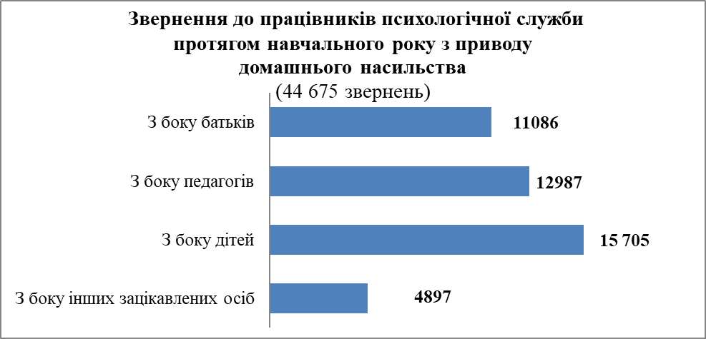
Рис. 6
Захист дітей від жорстокого поводження, попередження злочинів проти них є надзвичайно важливим, соціально значущим і актуальним завданням, вирішення якого носить міждисциплінарний характер. До діяльності щодо припинення насильства повинні залучати працівників правоохоронної системи, органів опіки та піклування, представників соціальної та педагогічної спільнот, співробітників медичної і психологічної служб. Закон України «Про запобігання та протидію домашньому насильству», який набув чинності від 07 січня 2018 року № 2229-VIII (електронний реєстр доступу: http://zakon0.rada.gov.ua/laws/show/2229-19), визначає організаційно-правові засади запобігання та протидії домашньому насильству, основні напрями реалізації державної політики у сфері запобігання та протидії домашньому насильству, спрямовані на захист прав та інтересів осіб, які постраждали від такого насильства.
Відповідно до ст. 1 вищезазначеного Закону домашнім насильством визнаються діяння (дії або бездіяльність) фізичного, сексуального, психологічного або економічного насильства, що вчиняються в сім’ї чи в межах місця проживання або між родичами, або між колишнім чи теперішнім подружжям, або між іншими особами, які спільно проживають (проживали) однією сім’єю, але не перебувають (не перебували) у родинних відносинах чи у шлюбі між собою, незалежно від того, чи проживає (проживала) особа, яка вчинила домашнє насильство, у тому самому місці, що й постраждала особа, а також погрози вчинення таких діянь.
Діяння визнається насильством лише тоді, коли воно порушує вимоги чинного законодавства і призводить чи може призводити до порушення конституційних прав і свобод члена сім’ї. Домашнє насильство може мати форму, як активних дій (нанесення побоїв, знищення майна тощо), так і бездіяльності, тобто пасивної поведінки особи, коли вона не вчиняє дій, які могла та повинна була вчинити, щоб запобігти настанню шкідливих наслідків (наприклад, ненадання допомоги члену сім’ї, який перебуває у небезпечному для життя становищі).
Аналіз діяльності працівників психологічної служби за минулий навчальний рік дає змогу дійти висновку, що профілактика насильства та робота з випадками насильства щодо дітей та учнівської молоді проводиться у всіх регіонах України. Така робота здійснюється у вигляді форумів, семінарів, тренінгів тощо з профілактики насильства для практичних психологів та соціальних педагогів, педагогічних працівників, учнів та батьківської громадськості.
Звертаємо увагу, що Міністерство освіти і науки України розробило методичні рекомендації (лист від 18 травня 2018 року №1/11-5480 (електронний реєстр доступу: https://imzo.gov.ua/2018/05/21/lyst-mon-vid-18-05-2018-1-11-5480-metodychni-rekomendatsiji-schodo-zapobihannya-ta-protydiji-nasylstvu/)) щодо запобігання та протидії насильству. Просимо довести їх до відома керівників закладів освіти, педагогічних працівників.
У Новій українській школі особливу увагу приділено інклюзивній освіті.
За минулий рік 77 357 учасників освітнього процесу турбувало це питання і вони зверталися до фахівців психологічної служби щодо надання повноцінної освіти дітям з особливими освітніми потребами. Зокрема:
- з боку батьків звернулося 31 143 особи, зокрема до практичних психологів – 19 750 осіб, до соціальних педагогів – 11 393 осіб;
- з боку педагогів – 23 304 особи, зокрема до практичних психологів – 15 830 педагогічних працівників, а до соціальних педагогів – 7 474 педагогічних працівників;
- з боку дітей звернулося 15 614 здобувачів освіти, зокрема до практичних психологів – 9 804 особи, а до соціальних педагогів – 5 810 осіб;
- з боку зацікавлених осіб та громадських організацій надійшло 7 296 звернень, зокрема практичні психологи прийняли 4 366, а соціальні педагоги – 2 930 (рис.7).

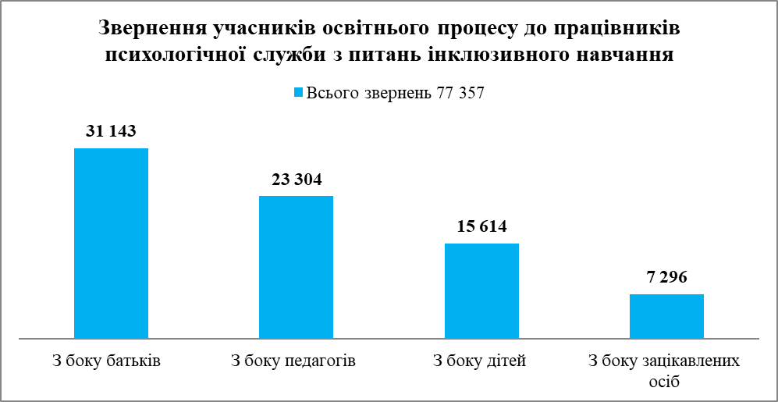
Рис. 7
Що стосується кількості наданих освітніх послуг фахівцями психологічної служби особам з особливими освітніми потребами у закладах освіти, то отримано наступні результати: всього – 3 388 закладів освіти, з них 627 закладів дошкільної освіти (861 група з інклюзивним навчанням), в яких 1 298 дітей. Та 2 761 заклад загальної середньої освіти (5 951 класів з інклюзивним навчанням), де було надано освітніх послуг 8 409
учням (рис. 8,9).

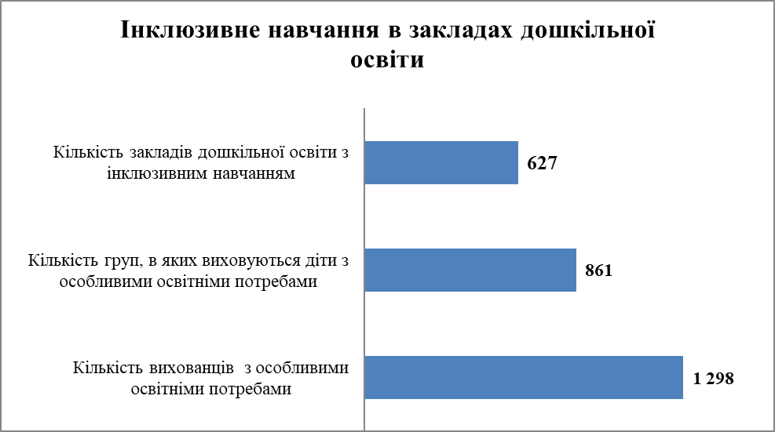
Рис. 8

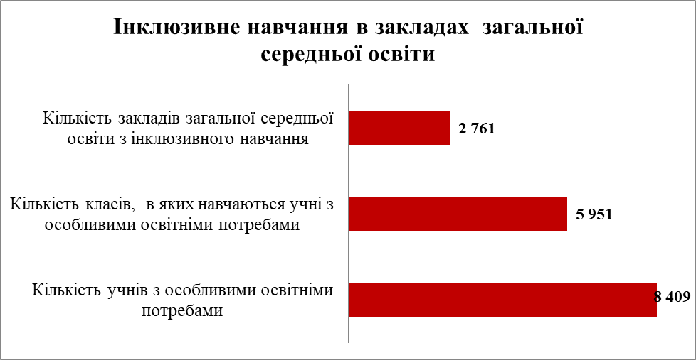
Рис. 9
Освітній процес дитини з особливими освітніми потребами набуває конкретики тільки тоді, коли навколо неї гуртуються фахівці, які разом з батьками створюють міждисциплінарну, полісуб’єктну команду психолого-педагогічного супроводу і розпочинають колегіальну роботу в напрямі продумування та реалізації компетентного освітнього маршруту для цієї дитини.
Психолого-педагогічний супровід – це пролонгований процес, спрямований на попередження виникнення (або усунення) у дітей з особливими освітніми потребами дестабілізаційних чинників, формування їхніх адаптивних функцій, забезпечення оптимального розвитку та здобуття ними якісної освіти в умовах закладу освіти.
Компетентний психолого-педагогічний супровід здійснюється через визначені технології, що мають спрямованість на проектування та впровадження процесів супроводу.
Серед цих технологій:
- виявлення особливостей розвитку дитини, визначення її потреб для подальшого розроблення корекційно-розвиткової стратегії;
- психопрофілактика як створення відповідних умов в закладі освіти з опорою на середовищні ресурси;
- системна корекційно-розвиткова робота з опорою на базові структури психічної організації;
- проведення засідань команд супроводу, що визначає пріоритети, стратегію супроводу та розробляє індивідуальну програму розвитку дитини;
- формулювання актуальних цілей за принципами цілепокладання SMART та узгодженого їх досягнення всіма учасниками групи супроводу;
- командна взаємодія учасників групи супроводу;
- самооцінка професійного розвитку педагогів (за методикою ISSA) та інші.
Кожна з цих технологій необхідна в процесі супроводу і різнобічно відтворює важливі складники фахової діяльності з супроводу дитини з особливими освітніми потребами.
Таким чином, про наявність психолого-педагогічного супроводу можна говорити тоді, коли навколо дитини створюють міждисциплінарну команду (фахівці, які безпосередньо опікуються дитиною, та батьки), яка розробляє для неї індивідуальну програму розвитку і починає цілеспрямовано працювати над отриманням результатів.
Психолого-педагогічний супровід має такі етапи: підготовчий, адаптаційний та повне включення.
На підготовчому етапі відбувається оцінювання наявних в закладі освіти можливостей і дефіцитів; керівник освітньої установи обговорює з педагогічним колективом необхідність підготовки та впровадження навчання для дітей з особливими освітніми потребами, а також – необхідні ресурси для цього процесу. Впроваджують також просвітницьку, консультативну та семінарсько-тренінгову роботу для батьків і дітей, які будуть навчатися в класі з особливими дітьми.
На адаптаційному етапі здійснюється робота з об’єднання співробітників у міждисциплінарну групу (групу супроводу) – тренінги командної взаємодії, методичні об’єднання, майстер-класи тощо.
Команда супроводу має такий склад: постійні учасники – заступник директора з навчально-виховної роботи/вихователь-методист, вчитель початкових класів (класний керівник)/вихователь, вчителі, асистент вчителя/асистент вихователя, практичний психолог, соціальний педагог та батьки дитини з ООП тощо;
залучені фахівці (в тому числі фахівці інклюзивно-ресурсного центру (далі ІРЦ)): вчитель-дефектолог (залежно від виду порушення розвитку дитини з ООП), медичний працівник закладу освіти, сімейний лікар, асистент дитини, спеціалісти служби соціального захисту населення, спеціалісти служб у справах дітей тощо.
На цьому етапі має відбутися знайомство з дитиною та документацією з її супроводу (якщо дитині вже надавалася психолого-педагогічна допомога), представлення її фахівцем, який має певний досвід роботи з нею, або провів не менше двох зустрічей з дитиною та її родиною. Початок осмисленої роботи з дитиною розпочинається із здійснення психолого-педагогічної діагностики дитини.
Учасники команди супроводу мають оволодіти також навичками ведення супровідної документації, яка організовує послідовну і узгоджену співпрацю між ними та дає змогу відслідковувати позитивну динаміку розвитку дитини. Найважливішим результатом роботи групи супроводу на цьому етапі є розроблення індивідуальної програми розвитку дитини.
На етапі повного включення фахівці сприяють найповнішій адаптації та соціалізації дитини. Фахівці команди супроводу здійснюють роботу з методичного супроводу навчання, виховання і розвитку дитини; розробляють і використовують дидактичні матеріали, адаптують та модифікують освітній процес, навчальний план, цілі й завдання задля забезпечення індивідуальних потреб дитини і опрацювання педагогами відповідних методів роботи; розробляють критерії оцінювання навчальних досягнень дитини; апробують інноваційні форми, методи, технології роботи.
Оцінювання досягнень дитини здійснюється за оптимальних для неї умов (в найбільш сприятливому темпі, з використанням допоміжних засобів і ресурсів, за необхідності) і виявляє взаємодію таких компонентів освіти, як: знання і вміння дитини у цей період освітнього процесу та здатність застосовувати їх на практиці.
Перед тим, як розпочати здійснення систематичного впливу на розвиток дитини, необхідно визначити наявний стан її розвитку. Для цього команда фахівців, які безпосередньо взаємодіють із нею, вивчає можливості, сильні якості дитини, її інтереси, захоплення, вміння, а також – її потреби та труднощі, з якими вона стикається. Безцінною в цьому контексті постає взаємодія з батьками дитини, адже тільки вони можуть компетентно розкрити особливі прояви її індивідуальності (правда, інколи для цього їх самих треба переорієнтувати, щоб вони зосередились не тільки на недоліках, але й на сильних сторонах дитини; оцінили її потенціал з огляду на інтереси і уміння).
Кожний з фахівців оцінює прояви дитини щодо тієї галузі, у якій він компетентний. Основні функції психолога:
- психологічний супровід дитини з ООП;
- надання рекомендацій, консультацій та методичної допомоги педагогічним працівникам закладу освіти у роботі з дитиною з ООП;
- проведення консультацій з батьками дитини з ООП;
- сприяння формуванню психологічної готовності в учасників освітнього процесу до взаємодії в інклюзивному середовищі з дитиною з ООП;
- підготовка звіту про результати надання психологічних послуг дитині із зазначення динаміки її розвитку.
Основні функції соціального педагога:
- соціально-педагогічний патронаж здобувачів освіти і їх батьків (законних представників).
- виявлення соціальних питань, які потребують негайного вирішення, за потреби направлення до відповідних фахівців з метою надання допомоги;
- вивчення соціальних умов розвитку дітей з ООП;
- планування і реалізація завдань соціалізації здобувачів освіти, адаптації їх у новому колективі і соціальному середовищі, надання допомоги дітям і сім’ям, що знаходяться у складних життєвих обставинах або потребують посиленої педагогічної уваги;
- проведення індивідуальної роботи з дітьми з ООП, залучення їх до роботи в гуртках, секціях та інших об'єднаннях;
- надання рекомендацій учасникам освітнього процесу щодо шляхів ефективної інтеграції дитини з ООП в колектив однолітків, формування позитивного мікроклімату в дитячому колективі;
- захист прав дітей з ООП, за відповідним дорученням представлення їхніх інтересів у правоохоронних і судових органах та інших організаціях.
Таким чином, ефективність психолого-педагогічного супроводу дитини з особливими освітніми потребами в освітньому просторі залежить від згуртованої роботи групи супроводу, здатної працювати в режимі командної взаємодії і здійснювати повноцінну психолого-педагогічну допомогу дитині – створювати умови для відповідного освітнього процесу для неї, що фіксується в індивідуальній програмі розвитку з чітко прописаними зовнішніми ресурсами (можливості освітнього середовища), внутрішніми ресурсами (потенціал дитини, який має бути розкритий завдяки цілеспрямованій корекційно-розвитковій роботі), а також моніторингом процесів навчання та розвитку дитини, результати якого можуть спонукати до перегляду і вдосконалення цих процесів.
Сучасна державна політика України у сфері протидії торгівлі людьми орієнтована на активізацію профілактичної роботи, а саме захист прав людини шляхом розвитку її правосвідомості, формування у підростаючого покоління вмінь об’єктивно оцінювати суспільну небезпеку цього явища. Саме тому розроблення для закладів освіти варіативної програми виховної роботи з питань протидії торгівлі дітьми «Особиста гідність. Безпека життя. Громадянська позиція» є відповіддю на нагальні потреби держави щодо запобігання і подолання торгівлі людьми як деструкції у розвитку суспільства. Основними орієнтирами програми є: сприяння самопізнанню, самореалізації, самоствердженню і самовдосконаленню особистості; розвиток навичок відповідальної і водночас безпечної поведінки, умінь адекватного прийняття рішень у різних, у тому числі складних життєвих ситуаціях; визначення та формування громадянської позиції особистості.
Таким чином у наступному навчальному році рекомендовано працівникам психологічної служби:
вживати соціальних, правових, психолого-педагогічних та інших заходів, спрямованих на виявлення та усунення причин і передумов, що сприяють торгівлі дітьми;
впроваджувати у закладах освіти освітні програми з протидії торгівлі дітьми;
вживати заходів для підвищення рівня обізнаності щодо протидії торгівлі дітьми серед дітей, батьків та осіб, що їх замінюють;
вживати заходів, що сприяють викоріненню передумов торгівлі людьми, зокрема щодо попередження насильства в сім'ї та дискримінації за ознакою статі;
залучати до співпраці представників громадських та міжнародних організацій, які працюють у цій сфері.
В Україні спостерігається тенденція до збільшення проявів негативної поведінки серед дітей та молоді. За несприятливих соціокультурних умов дитяче та підліткове середовище спрямоване на вживання нікотину, алкоголю, різних наркотиків та психоактивних речовин, на ранні сексуальні зв’язки, що різко погіршують стан фізичного і психічного здоров’я молодої людини. Гостро стоїть проблема репродуктивного здоров’я молоді.
На основі наданих даних з областей можемо зазначити, що не всі керівники обласних навчально-методичних кабінетів/центрів/лабораторій надають значення цьому питанню (рис. 10). Тому рекомендуємо керівникам психологічних служб вжити організаційних і методичних заходів щодо підтримки діяльності існуючих шкільних служб порозуміння та розбудови мережі таких служб на базі закладів освіти, де вони відсутні і досі; проаналізувати стан справ та посилити індивідуальну корекційну роботу з дітьми, які вже скоювали кримінальні правопорушення, та дітьми, які мають ознаки агресивної поведінки; провести інформаційно-просвітницьку роботу з батьками та законними представниками дітей, схильних до протиправної поведінки, налагодити міжвідомчу взаємодію з підрозділами кримінальної міліції у справах дітей, службами у справах дітей, соціальними службами для сім’ї, дітей та молоді.

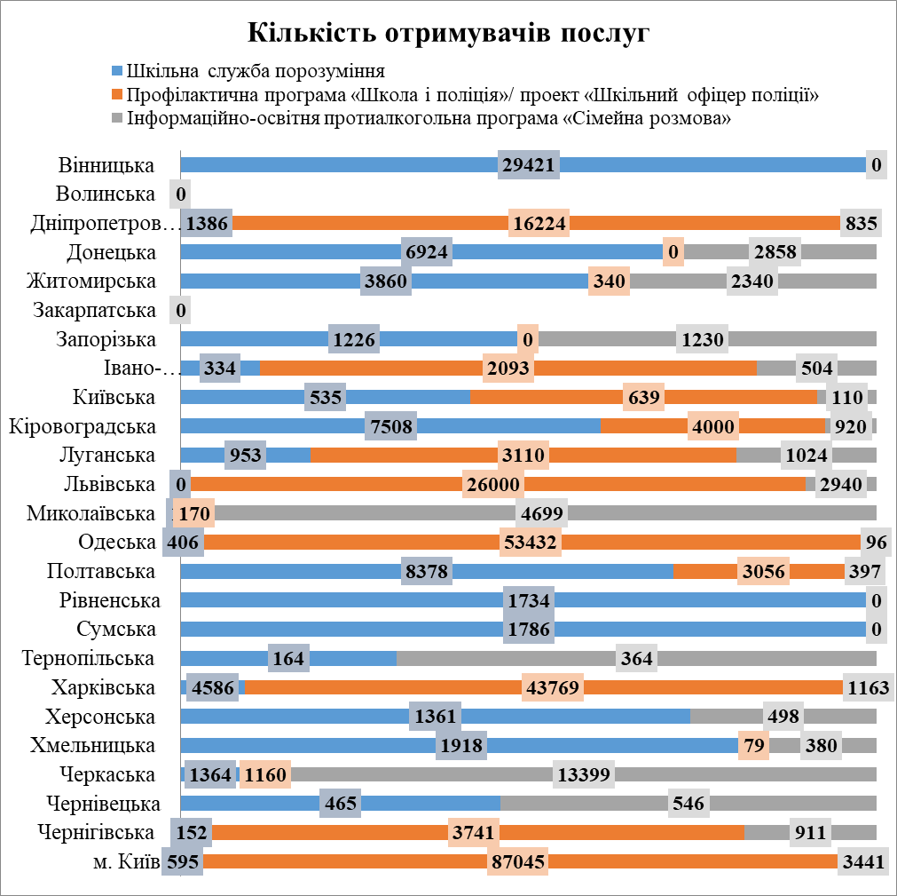Рис 10.
Прагнення миру є сьогодні головним бажанням більшості українських громадян. Непередбачувана та неочікувана агресія проти України, окупація частини території, військовий конфлікт та бойові дії стали частиною щоденного життя. Як наслідок окупації та війни близько півтора мільйона людей стали вимушеними переселенцями з Автономної Республіки Крим, Донецької та Луганської областей, яких називають внутрішньо переміщеними особами.
На рівні ООН діє інститут Спеціального доповідача ООН з прав внутрішньо переміщених осіб. В Україні прийнято Закон України
від 22 листопада 2014 року № 4490а-1 «Про забезпечення прав і свобод внутрішньо переміщених осіб», який визначає, що внутрішньо переміщені особи – це громадяни України, які постійно проживають на території України, яких змусили або які самостійно покинули своє місце проживання, у результаті або з метою уникнення негативних наслідків збройного конфлікту, тимчасової окупації, повсюдних проявів насильства, масових порушень прав людини та надзвичайних ситуацій природного чи техногенного характеру.
Серед внутрішньо переміщених осіб 2/3 дорослого населення – це жінки, 32% – діти. Їм потрібно знайти дах над головою, роботу, засоби для існування, пристосуватися до нових умов життя, нового соціального та культурного оточення, нового міста чи селища, де багато чого є незнайомим. Необхідно подолати страх, невіру, розпач, депресію та агресію, щоб продовжувати своє життя в нових умовах.
Особливо важко переживають окупацію діти. Мова не лише про допомогу у задоволенні базових життєвих потреб – в житлі, одязі, їжі, медичному обслуговуванні, влаштування дитини до дошкільного навчального закладу чи закладу освіти у відновленні чи отриманні необхідних документів тощо. Важливою складовою роботи з внутрішньо переміщеними особами, а також з усіма громадянами України, які на собі відчули конфлікт та його наслідки є соціально-психологічна та педагогічна допомога. Заклади освіти завжди залишаються серцевиною організації соціально-психологічної та педагогічної роботи із дітьми та їх батьками.
Великий потенціал освітянської сфери за сучасної складної ситуації в країні має бути спрямовано і вже спрямовується на подолання викликів і проблем, які мають діти і суспільство. Працівники психологічної служби є тими, хто вже відгукнувся на існуючі труднощі.
Працівники психологічної служби за 2017-2018 навчальний рік прийняли 98 217 запитів від учасників освітнього процесу щодо питання психологічного та соціально-педагогічного супроводу дітей із сімей учасників антитерористичної операції.
Зокрема, з боку батьків надійшло звернень (37 961), з боку педагогічних працівників (26 077), з боку дітей (24 788) та з боку інших зацікавлених осіб (9 391) (рис.11). Також, з питання психологічного та соціально-педагогічного супроводу дітей із сімей внутрішньо переміщених осіб практичні психологи та соціальні педагоги прийняли 69 695 запитів від батьків, дітей, педагогічних працівників та зацікавлених осіб. Зокрема, з боку батьків надійшло звернень (23 558), з боку педагогічних працівників (21 392), з боку дітей (18 607) та від інших зацікавлених осіб (6 138) (рис.12).

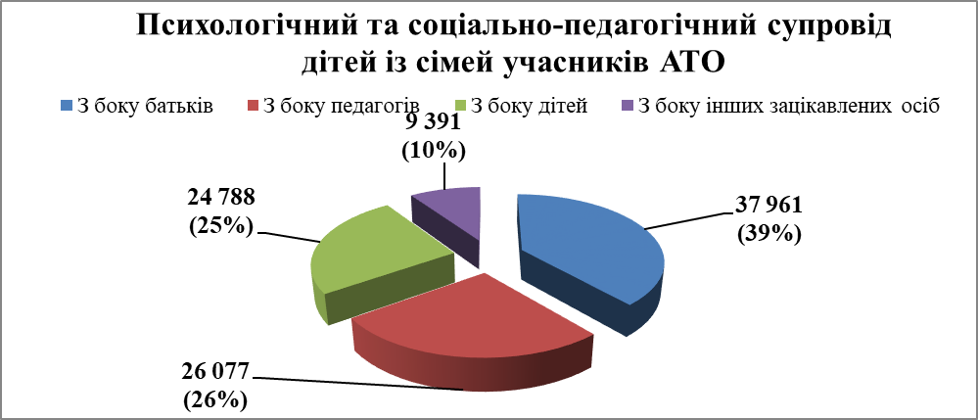
Рис. 11

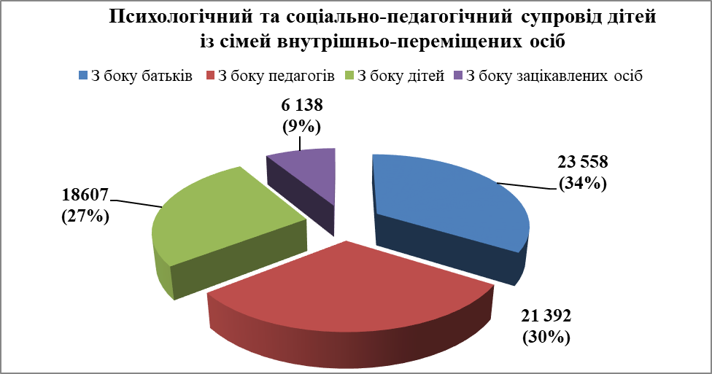
Рис. 12

Отже, психологічна служба у системі освіти має і надалі надавати психологічну і соціально-педагогічну допомогу постраждалим, внутрішньо переміщеним громадянам, членам їх сімей і родичам загиблих в ході АТО. Зазначаємо, що така робота має бути системною, довготривалою та проводитись на високому науково-методичному рівні.
Основними напрямами соціально-психологічного супроводу є:
- соціально-педагогічна допомога сім’ям вимушених переселенців у налагодженні соціальних зв’язків із місцевими закладами охорони здоров’я, соціальних служб, закладів освіти, забезпеченні дітей навчальними посібниками, підручниками, іншим навчальним приладдям;
- надання соціально-педагогічної і психологічної допомоги учасникам освітнього процесу зазначених категорій в адаптації до нових умов освітнього процесу;
- залучення постраждалих дітей до розвитку творчих здібностей у позашкільних начальних закладах з метою створення умов для їхньої самореалізації та проведення діагностичної і корекційно-відновлювальної роботи практичними психологами цих закладів;
- залучення учасників освітнього процесу зазначених категорій до активної виховної і розвиткової діяльності в позаурочний час;
- забезпечення індивідуального супроводу працівниками психологічної служби учасників освітнього процесу зазначених категорій та надання їм необхідної психологічної, соціально-педагогічної допомоги;
- створення сприятливого соціально-психологічного клімату в закладі освіти та оптимізація змісту і форм психологічної просвіти педагогічних працівників і батьків;
- недопущення своїми діями чи бездіяльністю вторинної травматизації учасників освітнього процесу та, у разі потреби, перенаправлення дітей, батьків і педагогів до інших спеціалістів (психотерапевта, невролога тощо);
- застосування міжсекторальної взаємодії і мультидисциплінарного підходу до вирішення проблем, які виникають (за потреби звернутися до закладів і установ охорони здоров’я, підрозділів служби з надзвичайних ситуацій тощо з пропозицією співробітництва та координації у справі надання психологічної допомоги тим, хто її потребує).
Працівники психологічної служби прийняли 130 098 запитів від учасників освітнього процесу щодо питання допомоги дітям та сім’ям, які перебувають у складних життєвих ситуаціях. Зокрема, з боку батьків надійшло звернень (50 242), з боку педагогічних працівників (30 966), з боку дітей (35 952) та з боку інших зацікавлених осіб (12 936) (рис.13).

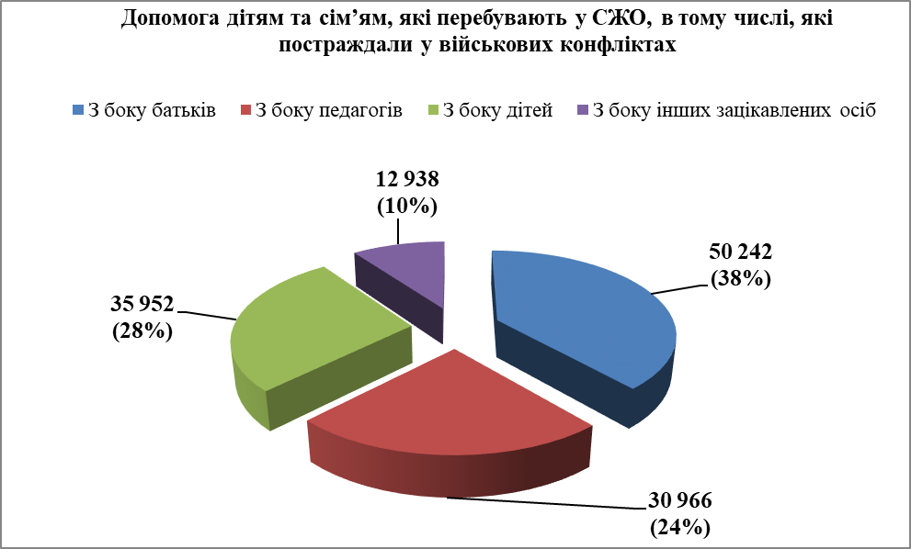
Рис.13
Отже, діяльність працівників психологічної служби має ґрунтуватися на загальновизнаних гуманістичних, демократичних та правових засадах із дотриманням основних принципів здійснення соціальної роботи з сім’ями, дітьми та молоддю, а саме:
• додержання і захист прав людини;
• адресність та індивідуальний підхід;
• доступність та відкритість;
• добровільність вибору в отриманні чи відмові від отримання
соціальних послуг;
• гуманність;
• комплексність;
• максимальна ефективність використання бюджетних та позабюджетних коштів суб’єктами соціальної роботи з сім’ями, дітьми та молоддю;
• законність;
• соціальна справедливість;
• забезпечення конфіденційності суб’єктами соціальної роботи з сім’ями, дітьми та молоддю, дотримання ними стандартів якості, відповідальності за дотримання етичних і правових норм (ст. 5 розділу І Закону України «Про соціальну роботу з сім’ями, дітьми та молоддю» від 21 червня 2001 № 2558-III (поточна редакція від 08 жовтня 2016).
Маємо зазначити, що психологічна служба у системі освіти функціонує як єдина система, яка сприяє створенню умов для інтелектуального і соціального розвитку здобувачів освіти збереження психічного здоров’я та надання психологічної підтримки всім учасникам освітнього процесу.
За даними нашого дослідження психологічна служба у системі освіти накопичила значний позитивний досвід роботи, що підтверджується великою кількістю звернень до фахівців психологічної служби, розробленими методиками, методичними й науковими розробками, друкованими працями у періодичних виданнях тощо.
Окремо хотілося б відзначити проведення індивідуальних, корекційних занять та консультацій, що свідчить про істотні зміни у свідомості самих учасників освітнього процесу.
Однак, незважаючи на активну роботу психологічної служби, залишається ще багато невирішених проблем.
Отже, у 2018-2019 навчальному році керівникам обласних, районних, міських департаментів (управлінь, відділів) освіти і науки, інститутів післядипломної освіти для організації належного психологічного, соціально-педагогічного супроводу учасників освітнього процесу необхідно вжити заходів:
- стовідсоткове забезпечення закладів освіти, у тому числі навчально-методичних центрів/кабінетів/лабораторій, методистами, практичними психологами, соціальними педагогами та забезпечення їх кабінетами і персональними комп’ютерами;
- проведення з керівниками закладів освіти спеціальних занять, семінарів, тренінгів щодо надання інформації про функціональні обов’язки працівників психологічної служби, нормативно-правові засади їх професійної діяльності, розподілення робочого часу та роль у забезпеченні високої ефективності освітніх реформ;
- організація та проведення Всеукраїнського конкурсу авторських програм практичних психологів і соціальних педагогів «Нові технології у новій школі», в тому числі моніторингових досліджень;
- покращання методичного забезпечення діяльності працівників психологічної служби, у тому числі і в закладах освіти новостворених територіальних громад;
- організація надання допомоги постраждалим внутрішньо переміщеним учням їхнім батькам та членам родини в адаптації до нових умов проживання і навчання, дітям і сім’ям учасників АТО;
- психологічне і соціально-педагогічне забезпечення та супровід інклюзивного навчання дітей з особливими освітніми потребами, консультативна і просвітницька робота з батьками;
- допомога у вирішенні проблем адаптації дітей до закладу освіти;
- забезпечення захисту прав і свобод дітей, створення безпечного середовища (запобігання насильству в учнівському колективі та домашньому насильству);
- посилення профілактичної роботи щодо протидії торгівлі людьми;
- підвищення фахової компетентності педагогічних працівників.

